Assignment no 4

1..
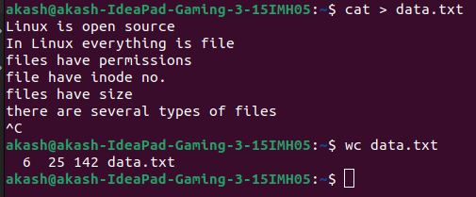

2.

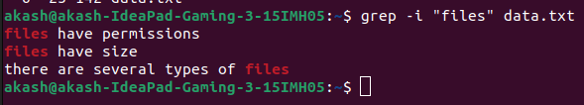
3.

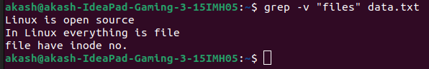
4.

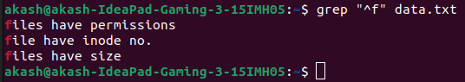
5.



9.
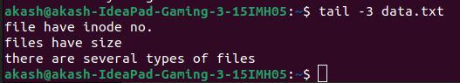
10.
